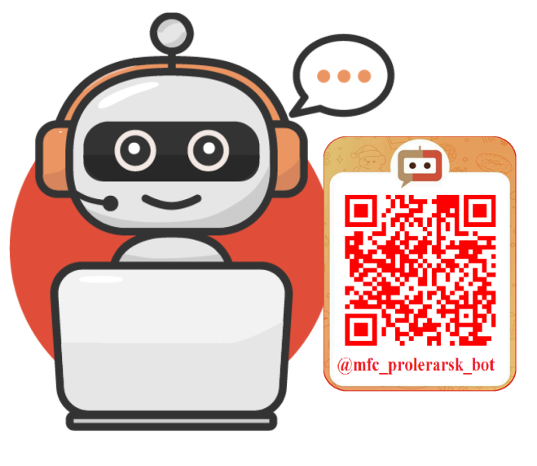 | Уважаемые заявители!  В МАУ МФЦ Пролетарского района  начал работу telegram-бот  «БОТ-ИНФОРМАТОР»

В настоящий момент данный бот умеет:
- Уведомлять о записи в электронную очередь с указанием даты, времени, номера талона.
- Напоминать за 1 сутки о дате и времени предварительной записи.
- Информировать о ходе исполнения дела: положительном исполнении либо отказе.
- Информировать о сроке хранения в МФЦ результата исполнения услуги.
- Напоминать за 5 дней до наступления срока возврата в орган-исполнитель результата исполнения услуги.

Для работы бота необходимы:
- Установленный мессенджер «Telegram» на ПК или смартфоне.
- Доступ к сети «Интернет»

Инструкция по использованию:
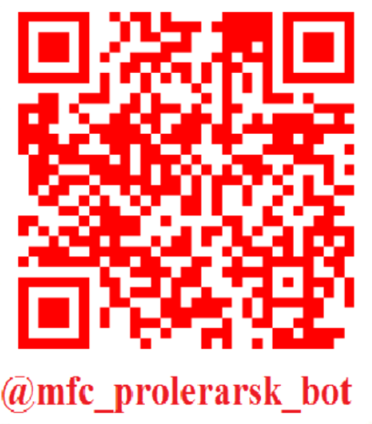
- Необходимо подписаться на наш бот. Он находится по ссылке: https://t.me/mfc_proletarsk_bot. Также, можно перейти по QR-коду, или в поиске мессенджера найти «Бот-информатор МФЦ Пролетарского района»
- Открыв диалог с ботом, необходимо нажать кнопку «Запустить».
- Через некоторое время бот предложит вам поделиться с ним вашим номером телефона. Это необходимо для вашей идентификации и отправки сообщений в ваш мессенджер.
Номер телефона должен совпадать с тем, который вы передавали оператору приёма и подготовки документов.
- При успешном запоминании номера бот пришлёт сообщение «Номер телефона сохранен, теперь вы будете получать уведомления от МФЦ через телеграм.»

Готово! Теперь при записи в электронную очередь, а также при изменении статусов ваших дел (исполнено, закрыто с отказом, приостановлено и т.д.) бот будет присылать вам уведомления!
Функционал бота будет расширяться!!!
Важно!!! Общаться с ботом не имеет никакого смысла, т.к. он умеет только присылать вам уведомления по факту их отправки из информационной системы МФЦ.
Не стоит передавать боту какие-либо персональные и конфиденциальные данные!!!

